Võru Kreutzwaldi Gümnaasium
Arvutijoonistuste võistlus Elurikkus
Uurimistöö
Autor: Mari Maasikas XIa
Juhendaja: õp Krista Kõlli
Võru 2011

SISSEJUHATUS

Et juhtida tähelepanu elurikkkuse väärtustele ning vajadusele vähendada inimtegevuse mõju loodusele, on ÜRO kuulutanud 2010. aasta rahvusvaheliseks elurikkuse aastaks. Elurikkus ehk bioloogiline mitmekesisus on loodus kõigis oma eluvormides, hõlmates nii geneetilist, liigilist kui ka elupaikade ja ökosüsteemide mitmekesisust. Elurikkus on elu alus – ükski organism ega liik ei tule toime üksinda, oleme kõik omavahel seotud. Ka inimese heaolu ja püsimajäämine Maal sõltub tohutust hulgast teistest liikidest, kes tagavad meile muuhulgas hapnikurikka õhu, puhta vee ja mitmekesise toidulaua. Alates elu tekkest on bioloogiline mitmekesisus olnud pidevas muutumises. Liikid on tekkinud ja kadunud, kord kiiremini, kord aeglasemalt. Elurikkust on mõjutanud kliima, vulkaanid, asteroidide langemine ja maakoorelaamade liikumine. Ometi ei ole ükski liik muutnud planeedi keskkonda ja kahandanud elurikkust sellisel määral nagu meie, inimesed. Inimese põhjustatud elurikkuse vähenemine on võrreldav Maa geoloogilises ajaloos toimunud katastroofidega, ületades tuhandekordselt keskmist väljasuremise kiirust. Oleme olukorras, kus kahanev elurikkus seab küsimärgi alla inimkonna tuleviku.
Elurikkuse Aastale oli pühendatud 2010. aasta arvutijooonistuste võistlus, mille korraldasid EENet ja TTÜ Geoloogia Instituut. Antud uurimustöö eesmärgiks on anda ülevaade 2010. aasta arvutijoonistuste võistlusest Elurikkus. Uurimustöös käsitletakse arvutijoonistusvõistluse teemasid, võistluse korraldust ja antakse ülevaade joonistusvõistluse võitjatest.

2010. A ARVUTIJOONISTUSVÕISTLUSE TEEMAD
Elurikkus luubi all

Elurikkus ehk bioloogiline mitmekesisus on loodus kõigis oma eluvormides, oma erinevate liikide, geenide, elupaikade ja kooslustega.
Et ellu jääda, vajab inimene mitte ainult taimi ja loomi, vaid kogu ümbritsevat loodust tervikuna, näiteks ka lugematuid mikroorganisme. Kahjuks on inimese enda tegevus elurikkust kahandanud.
Rahvusvaheline elurikkuse aasta 2010 aitab meil mõista elurikkuse tähtsust, märgata mitmekesisuse vähenemisega seotud ohte.
Mida Sa näed, kui uurid elurikkust? Mida tähendap elurikkus Sinu jaoks? Meie kõigi jaoks?

Emakese Maa labsed

Looduses ei tule ükski liik toime ilma teiste abita. Me kõik – pakterist inimeseni – oleme omavahel seotud ja võime end nimetada Emakese Maa lasteks.
Elu Maal (biosfäär ja selle mitmekesisus) on seotud planeedi teiste varudega. Seepärast tuleb meil hoida ka oma atmosfääri, hüdrosfääri ja geosfääri – et oleks õhku hingamiseks, vett joomiseks ja toitu kasvamiseks.

Kliimamuutuste haardes

Kliima on alati olnud pidevas muutumises – jääaegadest on igaüks kuulnud. Harva on muutused toimunud aga nii kiiresti nagu praegu.
Uued olud mõjutavad eriti rängalt kooslusi, mida inimtegevus on juba enne nõrgestanud. Muutuvad liikide levialad ja elutsüklid, väheneb elurikkus.
Kuni teadlased vaidlevad kliimamuutuste täpsete põhjuste üle, saame meie ise vähendada oma tegevuse mõju kliimale, õppida kohanema muutuva temperatuuri, kerkiva meretaseme ja tugevamate tormidega.

„Elu puu”

Elu ja elurikkuse arengu mootoriks on evvolutsioon.
Eri liikide põlvnemist kujutatakse sageli nn "elu puuna", mille jämedamad oksad vastavad tervetele organismirühmadele ning kõige peenemad oksaharud kujutavad üksikuid liike.
Evolutsioonipuul on kolm peamist haru: bakterid, arhed ja päristuumsed. Viimaste hulka kuuluvad ka hulkraksed loomad, sh. keelikloomad, kelle hulka omakorda kuuluvad selgroogsed, siis imetajad, siis primaadid ning vaid üks imepeenike oksaraak, üks miljonitest omasugustest, vastab liigile Homo sapiens – mõtlev inimene.
Tõelise "elu puu" väljaselgitamisel on veel palju tööd teha. Tänapäeval on selles tähtsaimaks vahendiks geneetika, aga palju abi on ka fossiilidest.

Sada aastat looduse kaitsel

Tänavu tähistame 100 aasta möödumist Eesti ja Baltimaade esimese looduskaitseala loomisest: Vaika linnusaared praeguse Vilsandi rahvuspargi territooriumil võeti kaitse alla 14. augustil 1910.
Eestis on praegu ligi 1000 kaitseala, lisandub ohustatud liikide ja üksikobjektide kaitse. Võrreldes paljude teiste riikidega on Eesti loodus seetõttu hästi säilinud.
Looduse ja elurikkuse kaitsmiseks ei piisa ainult seadustest ja ametnikest, vaja on meie kõigi abi. Hoides kokku vett ja energiat, tekitades vähem prügi ning eelistades tooteid ja materjale, mida valmistatakse meie lähiümbruses, saab igaüks kaaasa aidata elurikkuse säilimisele.

Öö loodusmuuseumis

Taimeherbaariumid, loomatopised ja putukakogud, kivimid ja kivistised – lausa miljonid säilikud ootavad meid loodusmuuseumites. Nii talletavad ja tutvustavad loodusmuuseumid elurikkust.
Need kogud, millest vaid väikest osa näeme avalikes väljapanekutes, on väärt allikas paljudele teadlastele ja looduskaitsjatele. Kõigist kirjeldatud liikidest säilitab loodusmuuseum tüüpeksemplare, mis on abiks liikide määramisel. Varasemaid säilikuid uurides saab teada, kuidas on arenenud meie loodus sadade või koguni miljonite aastate kestel. Muidugi tuleb muuseumikogusid pidevalt täiendada, et tulevasedki põlved saaksid looduses toimuvaid muudatusi uurida ja hinnata.
Kui Eestis toimuvad muuseumiööd, on kylaliste jaoks lahti ka põnevate kogudega loodusmuuseumite uksed:

Ürgmere elukas

Sadu miljoneid aastaid tagasi, kui Eestimaad kattis troopiline meri, elas siin palju veidraid elukaid – mudas sibasid lülilised trilobiidid, merepõhjale kinnitusid korallid ning taimi meenutavad okasnahksed ja sammalloomad, merekarpide asemel elutsesid käsijalgsed, vees ujusid hiiglaslikud lubikojaga peajalgsed ning ujumisharjutusi tegid algelised kalad.
Kauge mineviku eluvorme tunneme tänu kivististele ehk fossiilidele, mis kõnelevad evolutsioonist, elurikkuse õitsenguaegadest, kuid ka Maa ajaloos juhtunud suurtest katastroofidest.
Kivististena säilinud ja praeguseks avastatud on siiski vaid osa kunagisest elurikkusest. Seetõttu jääb kivististe uurijate (paleontoloogide) töös alati ruumi oletustele ja kujutlusvõimele.

Kadusid elupaigad, kadusid liigid

Miks ei ole Lääne-Euroopas enam ammu hunde ja karusid? Sest neil ei ole seal enam elamisruumi...
Samamoodi kaovad maailmas paljudele liikidele sobivad elukeskkonnad.
Inimese kahjulik mõju planeedi Maa elurikkusele on vaat et kõige selgemalt näha looduslike koosluste ja elupaikade hävitamises. Nii ei kao kusagilt ainult üksik looma- või taimeliik, vaid terve kooslus korraga ja palju kiiremini, kui kliimamuutuste puhul.
Kõige enam toovad looduslikele elupaikadele kahju põllumajandus ja kalantus, aga ka linnade ja teede ehitus. Kus peaks karu elama, kui metsa enam ei ole?

Oma liik ja võõõras liik

Mingi paiga elurikkust võivad ohustada nn. võõrliigid, mis on levinud oma looduslikust elukohast palju kaugemale ja tõrjuvad uues kohas välja seal varem elanud liigid. Tihti on võõrliigid uude asukohta sattunud inimese abiga: näiteks tegid Austraalias palju pahandust sinna viidud koerad ja küülikud.
Eestiski valmistavad muret mitmed tugevad võõrliigid. Näiteks ameerika naarits e mink on välja tõrjumas kohalikku euroopa naaritsat, arvukad kährikkkoerad hävitavad maapinnal pesitsevaid linde jne.

VÕISTLUSE KORRALDUS
Võistluse tingimused

Võistlus toimub neljas vanuserühmas: kuni 10-aastased, 11-13 aastased, 14-18 aastased ning vanemad kui 18-aastased. Osaleda saavad pildid, mis on esitatud hiljemalt 15. novembril 2010.
Iga osaleja võib esitada kuni kolm iseenda tehtud arvutijoonistust. Pilte saab esitada png, jpeg, gif, tiff ja bmp formaadis. Pildi lühem külg peab olema vähemalt 1200 punkti. Pildi pikem külg peab olema alla 3500 punkti.
Pilte saab esitada ainult veebivormi kaudu. Pildid peavad olema vaadatavad enamlevinud brauseritega (näiteks Mozilla, Konqueror, Opera, Internet Explorer). 3D-pildi puhul tuleb kommentaaris kirjeldada, millist tarkvara selle valmistamiseks kasutatud on.
Animeeritud loomingut esitada ei saa; osaleda saavad pildid, mitte filmid. Fotosid ja fotokollaaže vastu ei võeta. Pilte, millel on mujalt pärit, mitte autori enda joonistatud kujund või kujundid (näiteks clipartid, fraktalid), vastu ei võeta.
Osaleja annab pilti või pilte võistlusele esitades korraldajatele õiguse pilte tasuta kasutada: avaldada veebis, trükistes, panna välja näitustel. Iga laekunud pildi vaatavad korraldajad enne veebis avaldamist üle. Korraldajatel on õigus keelduda hariduse ja teaduse andmesidevõrku mittesobivate piltide vastuvõtmisest.
Piltide hindamisel arvestatakse pildi vastavust teemale, kunstilist taset, idee ja teostuse originaalsust, arvutustehnika võimaluste mitmekülgset ärakasutamist. Piltide hindamine toimub kahes etapis: korraldajad valivad esmalt välja lõpphindamisele minevad pildid; lõpphindamisel teeb lõpliku valiku žürii.
Parimaks juhendajaks saab juhendaja, kelle juhendatavate pilte jõuab lõppvõistlusele kõige rohkem.
Võistlusest ei või osa võtta EENeti ega TTÜ Geoloogia Instituudi töötajad, nende perekonnaliikmed ega žürii liikmed.

Auhinnad

Igas vanuserühmas:
I koht: iPod Touch 4g
II koht: iPod nano 6g
III koht: Wacom digilaud
Lisaks on eriauhinnad välja pannud Keskkonnaministeerium ja TTÜ Geoloogia Instituut. Auhinnatakse ka äramärkimist leidvate tööde autoreid ning parimaid juhendajaid

Korraldajad ja toetajad

Arvutijoonistuste võistlust Elurikkus aitasid korraldada:
Eesti Hariduse ja Teaduse Andmesidevõrk EENet
TTÜ Geoloogia Instituut
Keskkonnaministeerium
Keskkonnainvesteeringute Keskus

Žürii

Laekunud pilte hindasid:
Mihkel Kraav, EENeti direktor
Lilika Käis, Keskkonnaministeerium, rahvusvahelise elurikkuse aasta koordinaator
Piret Eensoo, Keskkonnaamet, keskkonnahariduse spetsialist
Lauri Klein, Keskkonnateabe Keskuse elurikkuse nõunik
Ursula Toom, TTÜ Geoloogia Instituudi peavarahoidja
Olle Hints, TTÜ Geoloogia Instituudi vanemteadur

2010. A ARVUTIJOONISTUSVÕISTLUSE ELURIKKUS VÕITJAD
Võidutööd
Kuni 10aastased joonistajad

Esimene koht: Mette Mari Kaljas (9 a), Miina Härma Gümnaasium, teema „Kadusid elupaigad, kadusid liigid“
Teine koht: Otto Kitsik (10 a), Parksepa Keskkool, teema „Elurikkus luubi all“
Kolmas koht: Veronika Lansman (6 a), Tallinna Mustamäe 1. Lasteaed-Algkool, juhendaja Vlada Teus-Miller, teema „Emakese Maa lapsed“

11-13aastased joonistajad

Esimene koht: Tuuli Jürgenson (13 a), Tartu Kommertsgümnaasium, teema „Emakese Maa lapsed“
Teine koht: Rael Kalda (12 a), Gustav Adolfi Gümnaasium, „Kadusid elupaigad, kadusid liigid“
Kolmas koht: Kristin Ly Järving (13 a), Jakob Westholmi Gümnaasium, „Kadusid elupaigad, kadusid liigid“

14-18aastased joonistajad

Esimene koht: Eliina Uibu (17 a), Pärnu Ülejõe Gümnaasium, teema „Emakese Maa lapsed“
Teine koht: Anna Semjonova (14 a), Tallinna Kesklinna Vene Gümnaasium, „Kliimamuutuste haardes“
Kolmas koht: Karl Kibus (18 a), Tallinna Inglise Kolledž, teema „Kadusid elupaigad, kadusid liigid“

Vanemad kui 18aastased

Esimene koht: Kärt Koosapoeg (20 a), teema „Kadusid elupaigad, kadusid liigid“
Teine koht: Siim Sokk (21 a), Tartu Kõrgem Kunstikool, teema „Elurikkus luubi all“
Kolmas koht: Ilja Bisserinkin (21 a), Tallinna Tehnikaülikool, teema „Kadusid elupaigad, kadusid liigid“

TTÜ Geoloogia Instituudi eriauhinnad

Mihkel Mätas (23 a), Tallinna Ülikool, teema „Ürgmere elukas“
Siim Soodla (33 a), teema „Ürgmere elukas“

Keskkonnaministeeriumi eriauhinnad

Maria Tsarjova (14 a), Sillamäe Vanalinna Kool, teema „Elu puu“
Ruudu Remmelgas (26 a), teema „Kadusid elupaigad, kadusid liigid“

Parimad juhendajad

Parimaks juhendajaks osutus Signe Lensment Paikuse Põhikoolist, kelle juhendatud joonistajate piltidest jõudis lõppvõistlusele 23 pilti.
Järgnesid Annike Soodla (Tallinna Mustamäe Humanitaargümnaasium) 15, Olga Kravtšenko (Tartu Vene Lütseum) ning Tõnu Soop (Kärdla Ühisgümnaasium), kumbki 10 lõppvõistluse pildi juhendajana.
Lõppvõistlusel võistlesid omavahel 521 parimat pilti, millest 305 puhul oli märgitud ka juhendaja.

KOKKUVÕTE

Elurikkus ehk bioloogiline mitmekesisus on loodus kõigis oma eluvormides, hõlmates nii geneetilist, liigilist kui ka elupaikade ja ökosüsteemide mitmekesisust. Elurikkus on elu alus. Ükski organism ega liik ei tule toime üksinda, kõik on omavahel seotud. 2010. aastat tähistati elurikkuse aastana. Sellele oli pühendatud ka EENeti ja TTÜ Geoloogia Instituudi poolt korraldatud arvutijoonistuste võistlus. Joonistusvõistluse teemad olid: Elurikkus luubi all, Emakese Maa lapsed, Kliimamuutuste haardes, „Elu puu“, 100 aastat looduse kaitsel, Öö loodusmuuseumis, Ürkmere elukas, Kadusid elupaigad, kadusid liigid ning Oma liik ja võõras liik.
Kokku võistles Elurikkuse joonistusvõistlusel 4435 arvutijoonistust, mis jagunesid üheksa teema vahel.
Läbi tuli žüriil üle vaadata 4887 pilti, neist 452 ei vastanud võistluse tingimustele või olid korduvad pildid.
Nooremas vanuserühmas (kuni 10-aastased) saabus võistlusele 1079 tööd, keskmises vanuserühmas (11-13 aastased) 1981 tööd, vanemas vanuserühmas (14-18 aastased) 1269 tööd ja täiskasvanute vanuserühmas 106 tööd.
Pilte saadeti võistlusele 195 erinevast Eesti koolist. Enim pilte saadeti Saku Gümnaasiumist, Elva Gümnaasiumist, Kadrina Keskkoolist, Tartu Vene Lütseumist, Paikuse Põhikoolist, Kärdla Ühisgümnaasiumist ja Võru Kesklinna Gümnaasiumist.
Juhendaja nimi oli toodud 3464 pildil. Erinevaid juhendajaid oli 178, juhendaja oli märkimata 971 pildil.
Lõppvõistlusel võistlesid omavahel 521 parimat pilti. Kuni 10. aastaste joonistajate seast hinnati parimateks Mette Mari Kaljas Miina Härma Gümnaasiumist, Otto Kitsik Parksepa Keskkoolist ja Veronika Lansman Tallinna Mustamäe 1. Lasteaed-Algkoolist. 11-13aastastest joonistajatest olid parimad Tuuli Jürgenson Tartu Kommertsgümnaasiumist, Rael Kalda Gustav Adolfi Gümnaasiumist ja Kristin Ly Järving Jakob Westholmi Gümnaasiumist. 14-18aastastest joonistajatest moodustasid esikolmiku Eliina Uibu Pärnu Ülejõe Gümnaasiumist, Anna Semjonova Tallinna Kesglinna Vene Gümnaasiumist ja Karl Kibus Tallinna Inglise Kolledžist. Vanemate kui 18aastased seas osutusid parimateks Kärt Koosapoeg, Siim Sokk Tartu Kõrgem Kunstikoolist ja Ilja Bisserinkin Tallinna Tehnikaülikoolist.
I koha saavutajad igas vanuserühmas said auhinnaks iPod Touch 4g, II koha saavutajad igas vanuserühmas said auhinnaks iPod nano 6g ja III koha saavutajad Wacom digilaua.
Parimaks juhendajaks osutus Signe Lensment Paikuse Põhikoolist, kelle juhendatud joonistajate piltidest jõudis lõppvõistlusele 23 pilti. Talle järgnesid Annike Soodla Tallinna Mustamäe Humanitaargümnaasiumist, Olga Kravtšenko Tartu Vene Lütseumist ja Tõnu Soop Kärdla Ühisgümnaasiumist.
Võrreldes eelmise ja üleeelmise aastaga on võistlustööde hulk pisut vähenenud, kuid 2010. a loodud 4435 tööd näitavad siiski, et on suur hulk õpilasi ja juhendajaid, kel on huvi arvutigraafika vastu. Suurt pühendumist näitab ka võidutööde kvaliteet.

KASUTATUD MATERJALID

Siia tuleb kasutatud materjalide loetelu.

LISAD

Lisa 1. Mette Mari Kaljase joonistus teemal „Kadusid elupaigad, kadusid liigid“

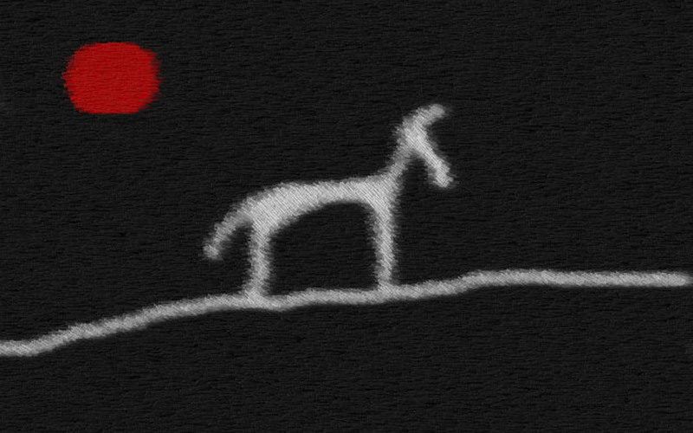

Lisa 2. Tuuli Jürgensoni joonistus teemal „Emakese Maa lapsed“

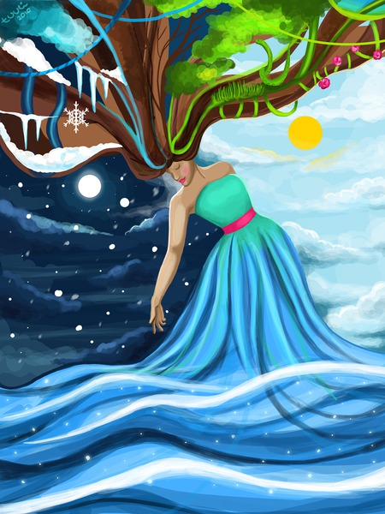

Lisa 3. Eliina Uibu joonistus teemal „Emakese Maa lapsed“

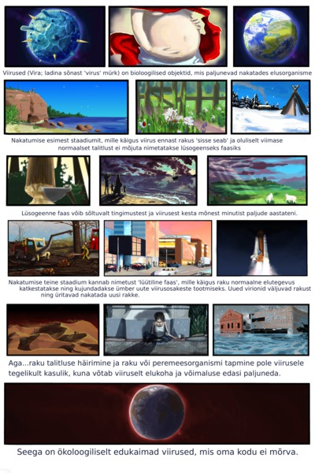

Lisa 4. Kärt Koosapoja joonistus teemal „Kadusid elupaigad, kadusid liigid“

